**SENAI Joinville Norte I**

**TRABALHO**

**“SITUAÇÃO APRENDIZAGEM”**

*Leonardo da Silva da Cruz*

*Nicolas Vinicius Jenichen*

*Luis Fernando dos Santos*

*JOINVILLE/SC*

*2024*

**PROJETOS**

***Leonardo da Silva da Cruz:***

* **Nome:** S.P.A.D.(Sensor de proximidade com alerta de distância).
* **Componentes:** Arduino Uno R3, LCD 16x2 I2C, Placa de ensaio, Piezo Buzzer, Led, Resistor e Sensor de distância ultrassônico.
* **Código Fonte do projeto no anexo A;**
* **O projeto “S.P.A.D.” serve para medir a distância entre o sensor ultrassônico e algum objeto, emitindo um som e mostrando no LCD um alerta.**

**Imagem 1:**

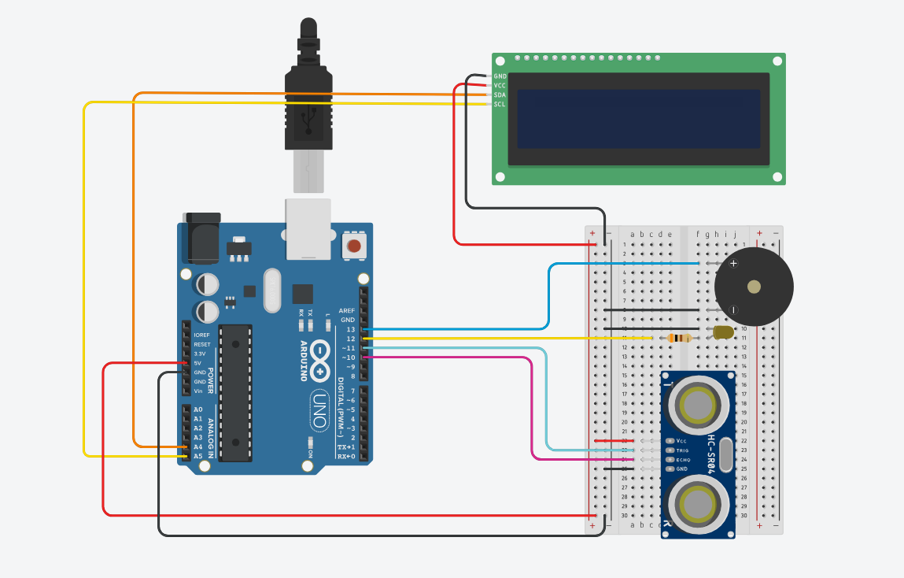

* **Aplicabilidade:** Veículos, segurança, vigilância e indústria.
* **Viabilidade da implantação:** Ótimo, visto que é barato, simples e eficaz.
* **Custo:** R$150,00.

***Nicolas Vinicius Jenichen***

* **Nome:** Medidor de chuva para o RS
* **Componentes:** Arduino Uno R3, LCD 16x2, Placa de ensaio, Piezo Buzzer, Led, Resistor e Sensor de Umidade do Solo.
* **Código Fonte do projeto no anexo B;**
* **O projeto “Medidor de chuva para o RS” irá monitorar o crescimento da água em dias de chuva, conforme a medida aumentar ele emitirá um som, luz e aviso no LCD.**

**Imagem 2**

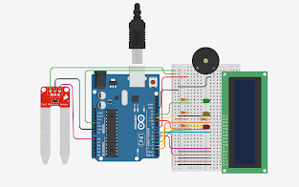

* **Aplicabilidade:** Monitorar o crescimento da água.
* **Viabilidade da implantação:** Boa, visto que esse projeto também serve para medir a umidade do solo.
* **Custo:** R$160,00.

***Luis Fernando dos Santos***

* **Nome:** Sensor de ré.
* **Componentes:** Arduino Uno R3, DIP Switch 4 Vias, Placa de ensaio, Piezo Buzzer, Led, Resistor e Sensor de Umidade do Solo.
* **Código fonte do projeto no Anexo C;**
* **O projeto “Sensor de ré” irá medir a distância entre o sensor ultrassônico e um objeto, emitindo um som e acendendo um led respectivamente a distância detectada.**

**Imagem 3**

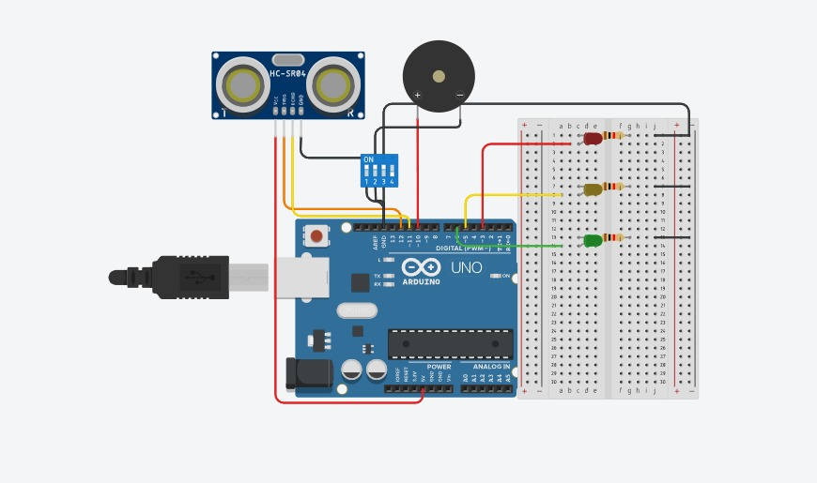

* **Aplicabilidade:** Veículos automotores.
* **Viabilidade da implantação:** Ótima, barata e funcional.
* **Custo:** R$135,00.

**COMPONENTES UTILIZADOS NOS PROJETOS**

1. **Arduino Uno R3:** Uma placa de microcontrolador usada para criar projetos de IoT e eletrônicos. Ele fornece uma plataforma de desenvolvimento para criar dispositivos interativos controlados por computador.

**Imagem 4**

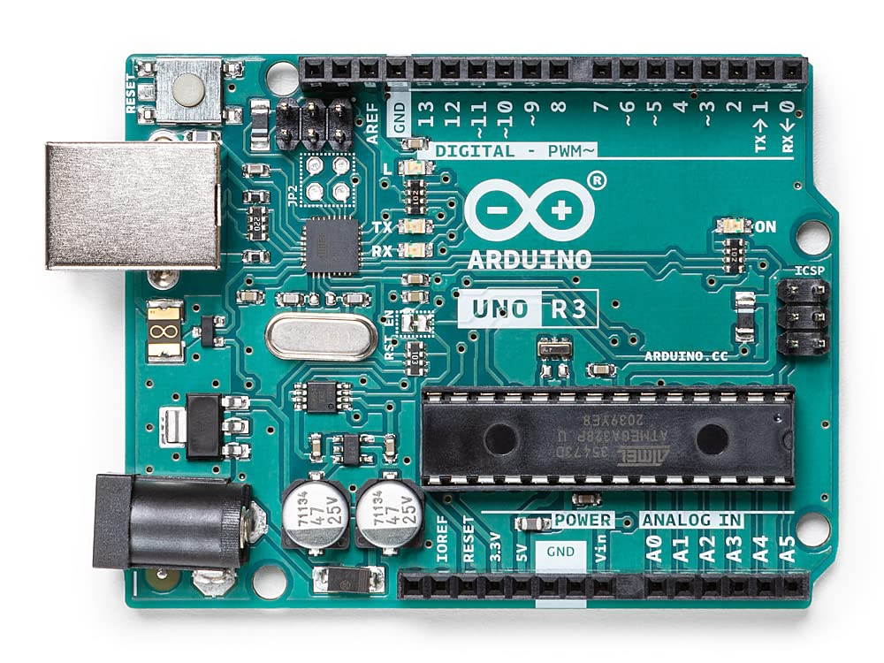

1. **Placa de Ensaio:** É usada para prototipagem rápida de circuitos eletrônicos. Ela permite conectar componentes eletrônicos sem a necessidade de soldagem, facilitando o teste e a criação de circuitos temporários.

**Imagem 5**

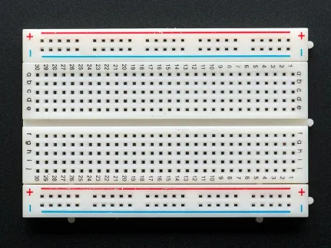

1. **Sensor de distância ultrassônico:** É usado para medir a distância entre o sensor e um objeto usando ondas sonoras de alta frequência. Ele é comumente utilizado em projetos de IoT para detecção de obstáculos, monitoramento de níveis de líquidos e controle de distância em robótica, entre outros fins.

**Imagem 6**

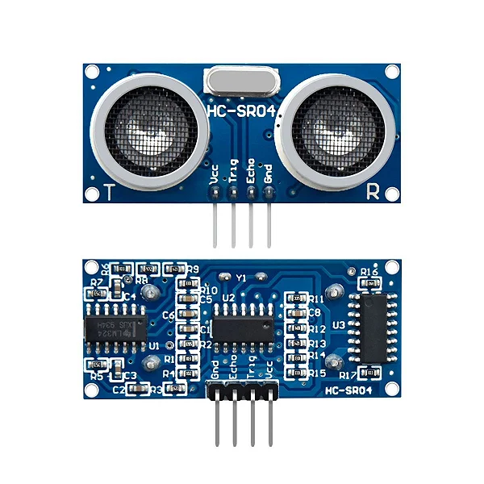

1. **Led:** LED é um componente eletrônico usado para emitir luz quando uma corrente elétrica passa por ele.

**Imagem 7**

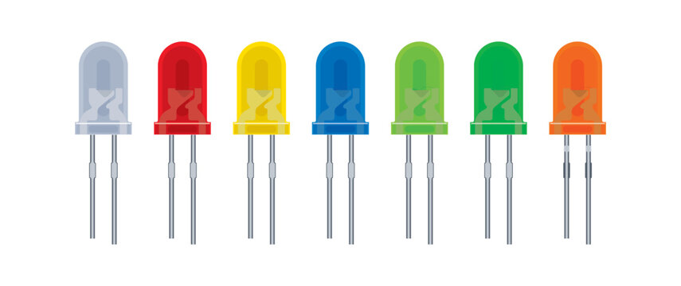

1. **Resistor:** É um componente eletrônico usado para limitar a corrente elétrica em um circuito, controlar a voltagem, proteger outros componentes e dividir a tensão.

**Imagem 8**

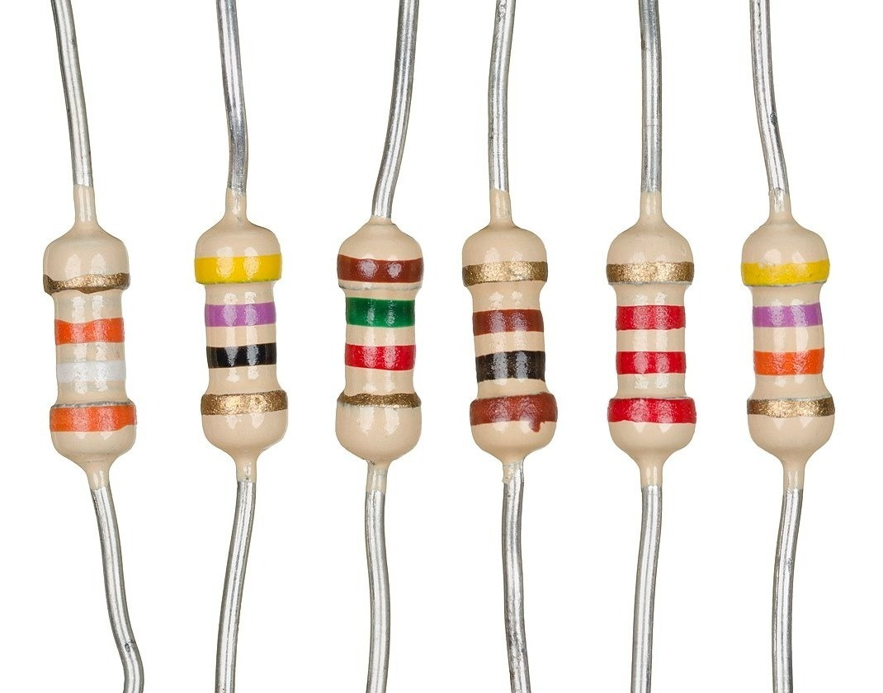

1. **Piezo Buzzer:** É um dispositivo utilizado para produzir som através da vibração de um material piezoelétrico quando uma corrente elétrica é aplicada a ele. Ele é comumente usado em projetos eletrônicos para fornecer feedback sonoro, como alarmes, notificações e indicadores de eventos.

**Imagem 9**

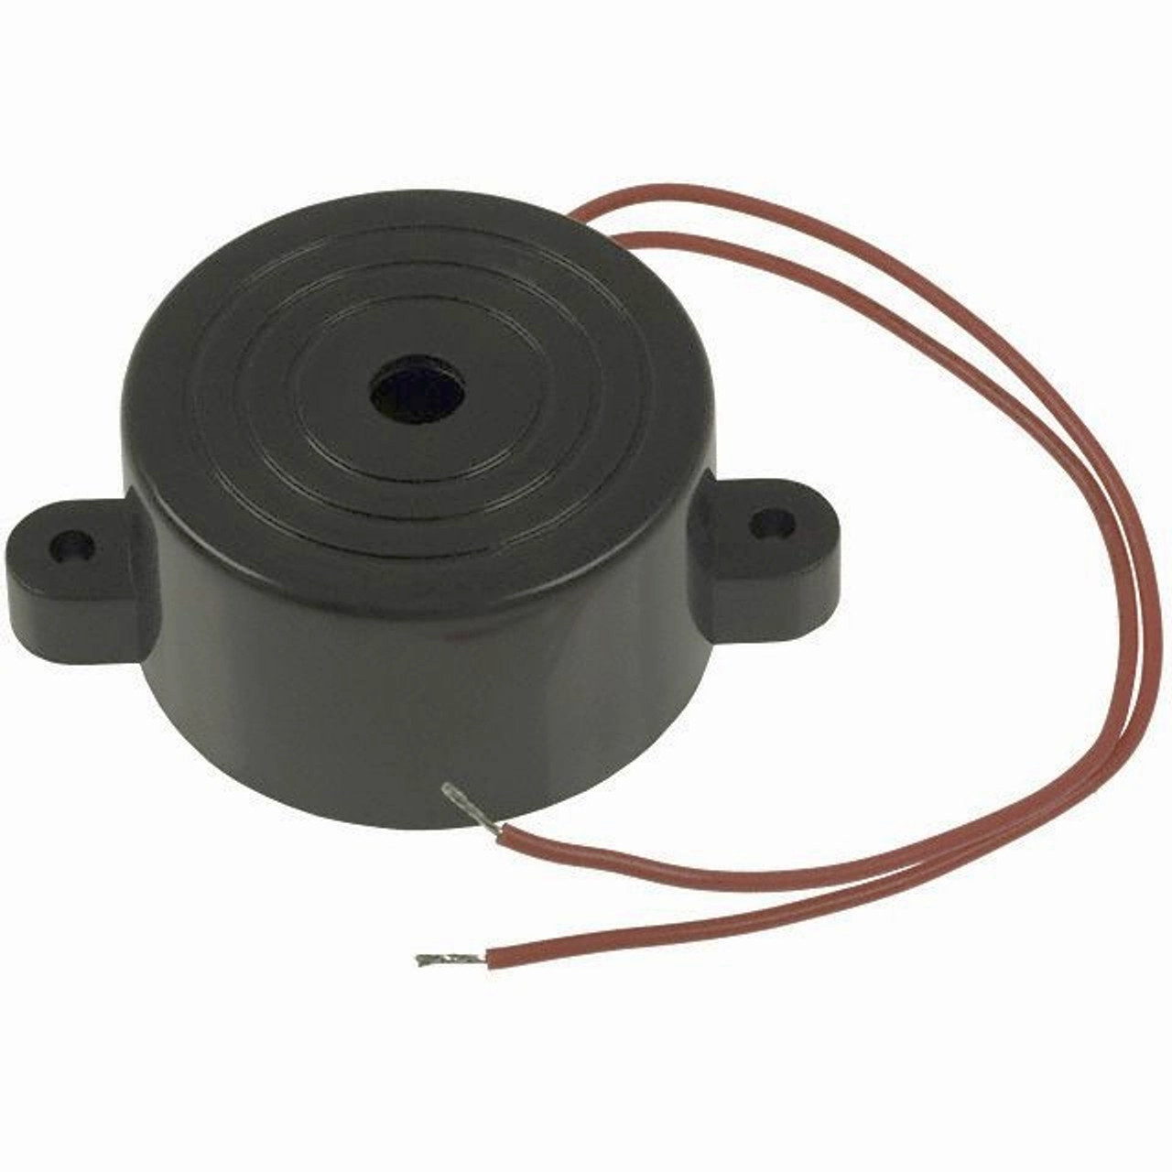

1. **LCD 16x2 I2C:** O LCD 16x2 I2C é um tipo de display de cristal líquido com capacidade para exibir 16 caracteres em 2 linhas. A interface I2C permite uma conexão mais simples com microcontroladores, exigindo menos pinos de comunicação. Ele é comumente usado em projetos de IoT e eletrônicos para exibir informações, como textos, números e gráficos simples.

**Imagem 10**

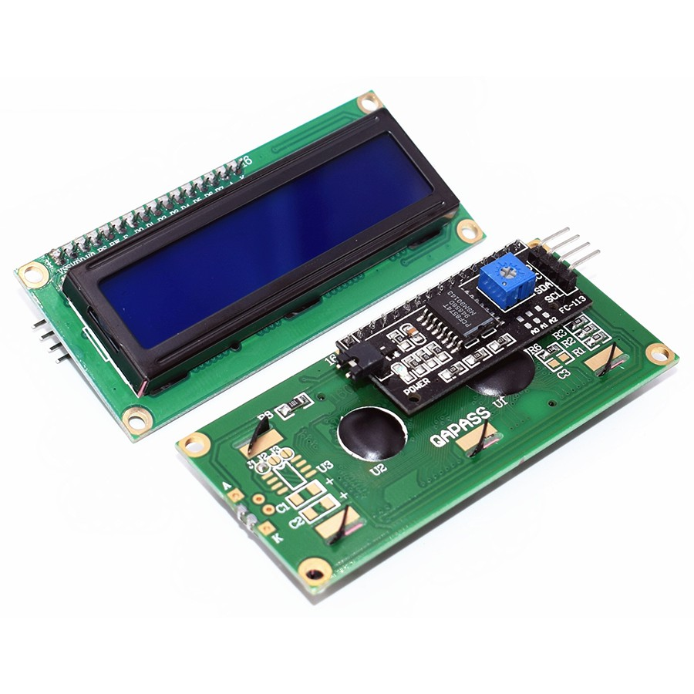

1. **Sensor de umidade do solo:** O sensor de umidade do solo é usado para medir a quantidade de água presente no solo, fornecendo informações essenciais para o monitoramento e controle da irrigação em agricultura de precisão e em sistemas de jardinagem automatizados.

**Imagem 11**

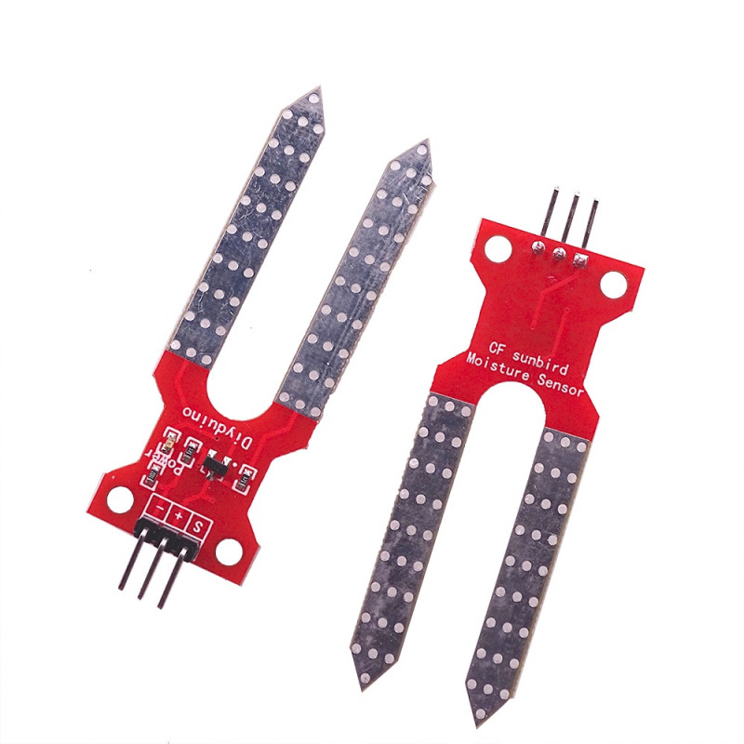

1. **LCD 16x2:** O LCD 16x2 (Liquid Crystal Display) é um tipo de tela que pode exibir até 16 caracteres em duas linhas. Ele é comumente usado em projetos de eletrônica e IoT para exibir informações como texto, números, ou até mesmo gráficos simples.

**Imagem 12**

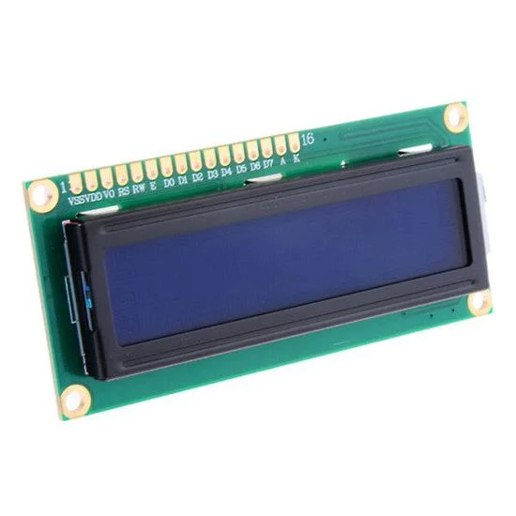

1. **DIS DPST x4:** O DIS DPST x4 refere-se a um dispositivo de chaveamento que consiste em quatro interruptores de pólo-único-pólo-duplo (DPST), onde cada interruptor tem dois conjuntos de contatos que podem abrir e fechar simultaneamente. Esse tipo de dispositivo é frequentemente usado em sistemas de controle de energia ou em circuitos de comutação onde múltiplas cargas precisam ser controladas independentemente.

**Imagem 13**

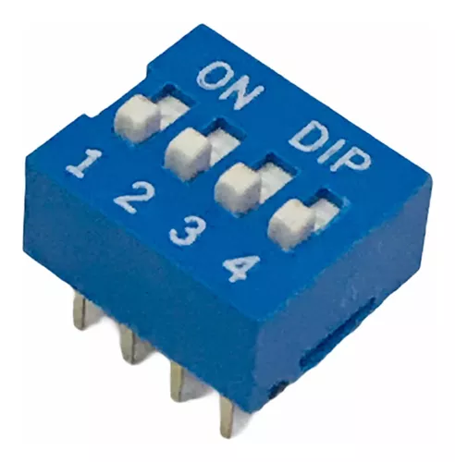

**PROJETO ESCOLHIDO PARA A APRESENTAÇÃO**

O projeto escolhido foi o ***"SPAD(Sensor de proximidade com alerta de distância)”*** devido às suas características de simplicidade, ser baixo custo e ter diversas aplicações, podendo ser aplicado em automóveis como um assistente de estacionamento e de detecção de ponto cego, em robótica, auxiliando robôs com a finalidade de evitar colisões e navegar com segurança em ambientes industriais, em construções evitando que máquinas pesadas e operários se colidem, etc.

**Imagem 14**



**ANEXO A - S.P.A.D.(Sensor de proximidade com alerta de distância).**

#include <LiquidCrystal_I2C.h>

#define col 16

#define lin 2

#define ende 0x20

#define buzzerPin 13

int ECHO = 10;

int TRIG = 11;

int YLLOW = 12;

long duracao = 0;

long distancia = 0;

LiquidCrystal_I2C led(ende, col, lin);

void setup () {

Serial.begin(9600);

pinMode(ECHO,INPUT);

pinMode(TRIG,OUTPUT);

pinMode(YLLOW, OUTPUT);

pinMode(buzzerPin,OUTPUT);

led.init();

led.backlight();

led.clear();

}

void loop () {

digitalWrite(TRIG,LOW);

delay(10);

digitalWrite(TRIG,HIGH);

delay(10);

digitalWrite(TRIG,LOW);

duracao = pulseIn(ECHO,HIGH);

distancia = duracao/58;

led.setCursor(0, 0);

led.print(distancia);

led.print(“ cm”);

delay(300);

led.clear();

if(distancia <= 85) {

led.setCursor(0, 1);

led.print("CUIDADO");

digitalWrite(YLLOW, HIGH);

tone(buzzerPin,500);

}

else {

digitalWrite(YLLOW, LOW);

noTone(buzzerPin);

}

}

**ANEXO B - Medidor de chuva para o RS.**

#include <LiquidCrystal.h>

LiquidCrystal lcd(7, 6, 5, 4, 3, 2);

#define ver 10 // definindo a entrada 2 como LED vermelho

#define ama 11 // definindo a entrada 4 como LED azul

#define verd 12 // definindo a entrada 7 como LED verde

#define umid A0 // definindo a entrada A0 como o nível de umidade

#define buzzerPin 8 // definindo o pino 8 como buzzer

int umidade = 0;

void setup() {

pinMode(umid, INPUT);

pinMode(ver, OUTPUT);

pinMode(ama, OUTPUT);

pinMode(verd, OUTPUT);

pinMode(buzzerPin, OUTPUT); // configurando o pino do buzzer como saída

Serial.begin(9600);

// Configuração do LCD

lcd.begin(16, 2);

lcd.print("Umidade: ");

}

void loop() {

umidade = analogRead(umid);

Serial.println(umidade);

// Atualizar o display LCD

lcd.setCursor(9, 0); // posicionar cursor na coluna 9 da primeira linha

lcd.print(" "); // limpar a área da umidade

lcd.setCursor(9, 0); // reposicionar o cursor

lcd.print(umidade); // exibir o valor da umidade

if (umidade < 275) {

digitalWrite(ver, HIGH);

digitalWrite(ama, LOW);

digitalWrite(verd, LOW);

tone(buzzerPin, 1000, 200); // produz um som com frequência de 1000Hz

lcd.setCursor(0, 1);

lcd.print("Pouca umidade");

} else if (umidade >= 275 && umidade < 600) {

digitalWrite(ver, LOW);

digitalWrite(ama, HIGH);

digitalWrite(verd, LOW);

tone(buzzerPin, 2000, 500); // produz um som com frequência de 2000Hz

lcd.setCursor(0, 1);

lcd.print("media umidade");

} else {

digitalWrite(ver, LOW);

digitalWrite(ama, LOW);

digitalWrite(verd, HIGH);

tone(buzzerPin, 4000); // produz um som com frequência de 4000Hz

lcd.setCursor(0, 1);

lcd.print("grande umidade");

}

delay(1000); // aguarda 1 segundo

}

**ANEXO C - Sensor de ré.**

int distance = 0;

double cm = 0;

int n = 0;

long readUltrassonicdistance(int triggerPin, int echoPin)

{

pinMode(triggerPin, OUTPUT);

digitalWrite(triggerPin, LOW);

delayMicroseconds(1);

digitalWrite(triggerPin, HIGH);

delayMicroseconds(3);

digitalWrite(triggerPin, LOW);

pinMode(echoPin, INPUT);

return pulseIn(echoPin, HIGH);

}

void calculaDistancia()

{

distance = 300;

cm = 0.017233 * readUltrassonicdistance(12, 11);

Serial.print(cm);

Serial.print("cm\n");

}

void setup()

{

Serial.begin(11500);

pinMode(3, OUTPUT);

pinMode(5, OUTPUT);

pinMode(6, OUTPUT);

pinMode(10, OUTPUT);

}

void loop()

{

calculaDistancia();

do {

digitalWrite(6, LOW);

digitalWrite(5, LOW);

digitalWrite(3, LOW);

noTone(10);

calculaDistancia();

} while (cm > distance);

do {

digitalWrite(6, HIGH);

digitalWrite(5, LOW);

digitalWrite(3, LOW);

tone(10, 100);

delay(300);

digitalWrite(6, LOW);

noTone(10);

delay(900);

calculaDistancia();

} while (cm <= distance && cm > distance - 100);

do {

digitalWrite(6, HIGH);

digitalWrite(5, HIGH);

digitalWrite(3, LOW);

tone(10, 700);

delay(300);

digitalWrite(6, LOW);

digitalWrite(5, LOW);

noTone(10);

delay(500);

calculaDistancia();

} while (cm <= distance - 100 && cm > distance - 200);

do {

digitalWrite(6, HIGH);

digitalWrite(5, HIGH);

digitalWrite(3, HIGH);

tone(10, 1500);

delay(300);

digitalWrite(6, LOW);

digitalWrite(5, LOW);

digitalWrite(3, LOW);

noTone(10);

delay(180);

calculaDistancia();

} while (cm <= distance - 200 && cm > distance - 250);

do {

digitalWrite(6, HIGH);

digitalWrite(5, HIGH);

digitalWrite(3, HIGH);

tone(10, 2000);

delay(100);

calculaDistancia();

} while (cm <= distance - 250 && cm > distance - 300);

delay(1);

}